Лабораторная работа 7

Попов Дмитрий Павлович, НФИмд-01-23

Содержание

РОССИЙСКИЙ УНИВЕРСИТЕТ ДРУЖБЫ НАРОДОВ

Факультет физико-математических и естественных наук

Кафедра математического моделирования и искусственного интеллекта

ОТЧЕТ ПО ЛАБОРАТОРНОЙ РАБОТЕ №7

дисциплина: Математические основы защиты информации и информационной безопасности

Преподователь: Кулябов Дмитрий Сергеевич

Студент: Попов Дмитрий Павлович

Группа: НФИмд-01-23

МОСКВА

2023 г.

# 1 Цель работы

Освоить на практике дискретное логарифмирование в конечном поле.[1]

# 2 Выполнение лабораторной работы

Требуется реализовать:

1. Алгоритм, реализующий p-метод Полларда для задач дискретного логарифмирования

## 2.1 p-метод Полларда

Основные шаги:

Вход: Простое число p, числа a порядка r по модулю p, целое число b, 1< b < p отображение f, обладающее сжимающими свойствами и сохраняющее вычислимость логарифма Выход: Показатель x, Для которого a^x Тождественно = b (mod p), если такой показатель существует 1. Выбрать произвольные числа u, v и положить c <- a^u * b^v (mod p), d <- c 2. Выполнять c <- f(c)(mod p), d <- f(f(d))(mod p), вычисляя при этом логарифмы для c и d как линейные функции от x по модулю r, до получения равенства c тождественно = d(mod p) 3. Приравняв логарифмы для c и d, вычислить логарифм x решением сравнения по модулю r. Результат: x или “Решения нет”

Чтобы реализовать программу был написал след. код на python:

1. Функция, реализующая p-метод Полларда fig. 1.
2. Функция нахождения НОД fig. 2.
3. Расширенный алгоритм Евклида для вычисления модульного обратного элемента fig. 3.

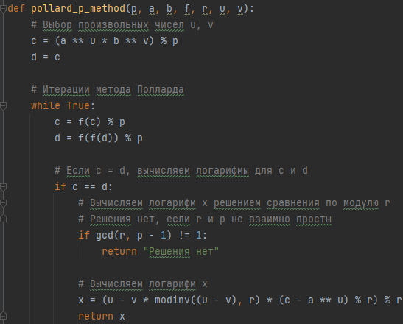

Figure 1: pollard

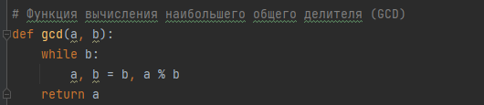

Figure 2: gcd

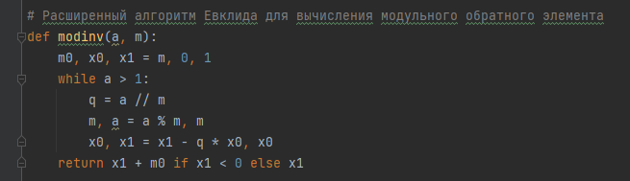

Figure 3: modinv

Выходные значения программы fig. 4.

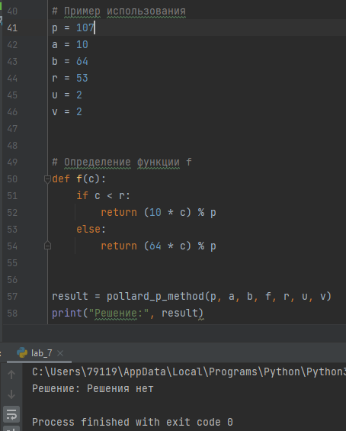

Figure 4: output

# 3 Выводы

В результате выполнения работы я освоил на практике дискретное логарифмирование в конечном поле.

# 4 Список литературы

1. Методические материалы курса